2016—2017学年高二第二学期阶段性测试
物理试题
（时间：90分钟 满分：100分） 2017. 03
第Ⅰ卷（选择题共48分）
一、选择题（共12小题，每小题4分。16小题每题只有一个选项是正确，712小题每题有多个选项正确，漏选2分，错选0分。）
1. 如图所示，一个有界匀强磁场区域，磁场方向垂直纸面向外，一个矩形闭合导线框abcd，沿纸面由位资*源%库 ziyuanku.com置1（左）匀速运动到位置2（右），则（ ）
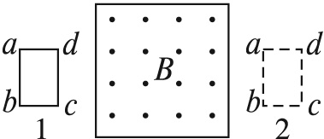
A.导线框进入磁场时，感应电流方向为 a→b→c→d→a
B.导线框离开磁场时，感应电流方向为a→d→c→b→a
C.导线框进入磁场时，受到的安培力方向水平向左
D.导线框离开磁场时，受到的安培力方向水平向右
2. 一交流电流的图象如图所示，由图可知（ ）
t/s
i/A
0
0.01
A．用电流表测该电流其示数为A
B．该交流电流的频率为50Hz
C．该交流电流通过10Ω电阻时，电阻消耗的电功率为2000 W
D．该交流电流瞬时值表达式为i＝10sin200t（A）
3.如图所示，质量为M的小车A停放在光滑的水平面上，小车上表面粗糙。质量为m的滑块B以初速度v₀滑到小车A上，车足够长，滑块不会从车上滑落，则小车的最终速度大小为（ ）
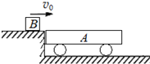
A．0 B．$\frac{{\text{mv}}_{0}}{M}$ C.$\frac{{\text{mv}}_{0}}{M+m}$ D．$\frac{{\text{mv}}_{0}}{M−m}$
4.一炮弹质量为m，以一定的倾角斜向上发射，达到最高点时速度大小为v，方向水平。炮弹在最高点爆炸成两块，其中一块恰好做自由落体运动，质量为m，则爆炸后另一块瞬时速度大小为（ ）
A．v B.v C.v D．0
5.如图所示的远距离输电电路图中，升压变压器和降压变压器均为理想变压器，发电厂的输出电压及输电线的电阻均不变。在用电高峰期，随着发电厂输出功率的增大，下列说法正确的有（ ）

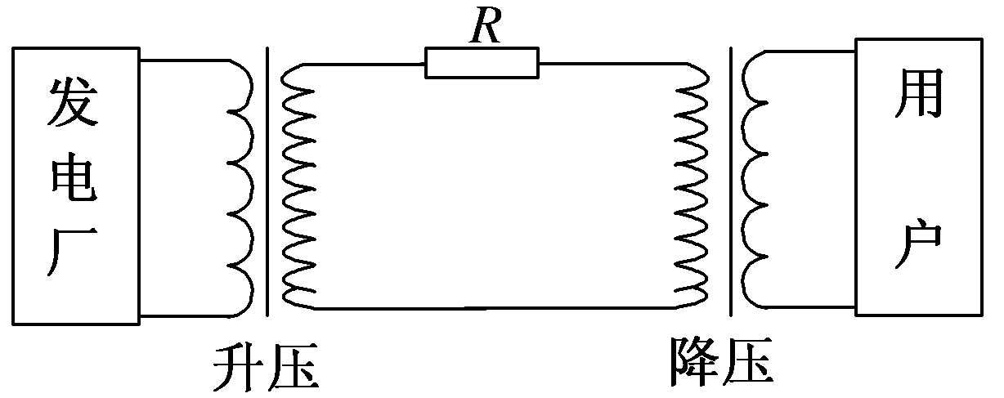
A．升压变压器的输出电压增大
B．降压变压器的输出电压增大
C．输电线上损耗的功率增大
D．输电线上损耗的功率占总功率的比例不变
6. 一个长方形的金属线框放在有界的匀强磁场中，磁场方向与线框所在平面垂直，如图所示，线框在水平恒力F作用下，由静止开始向左运动，一直到被拉出磁场。在此过程中，若线框的速度逐渐增大，线框中的感应电流的大小随时间变化的图象可能是下列图中的（ ）
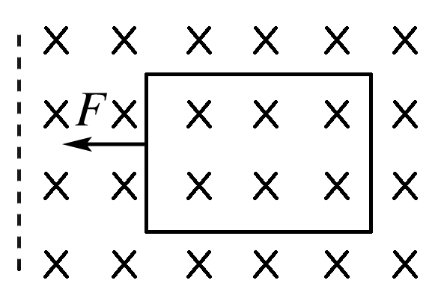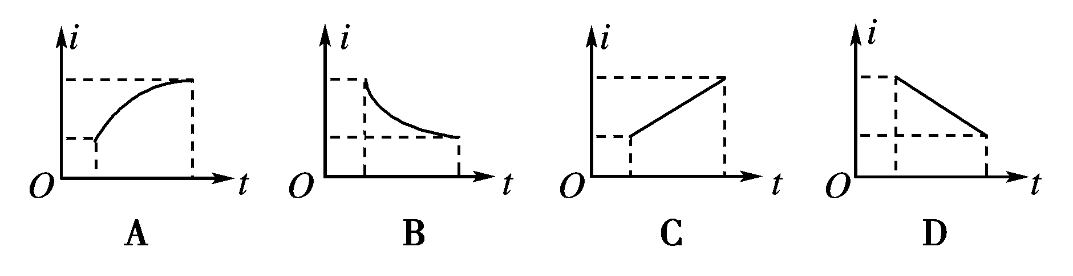
7.下列情况中系统动量守恒的是（ ）
A.小车停在光滑水平面上，人在车上走动时，对人与车组成的系统
B.子弹水平射入放在光滑水平面上的木块中，对子弹与木块组成的系统
C.子弹射入紧靠墙角的木块中，对子弹与木块组成的系统
D.气球下用轻绳吊一重物一起加速上升时，绳子突然断开后的一小段时间内，对气球与重物组成的系统
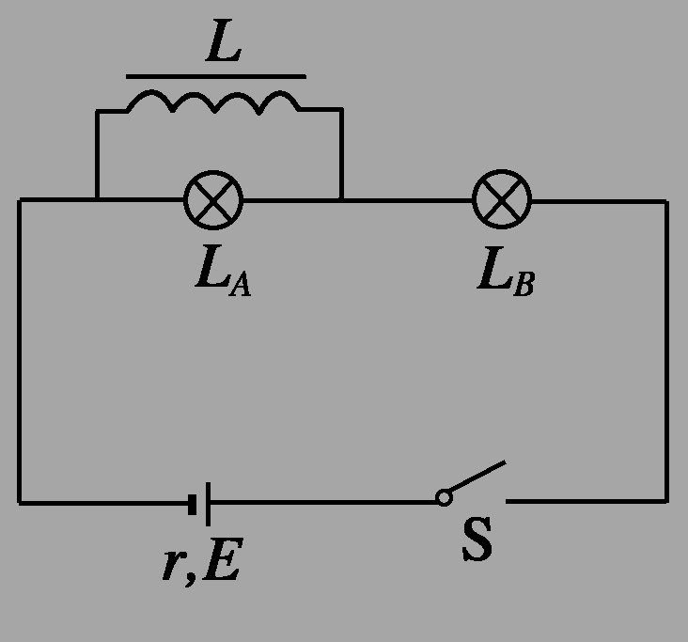
8．如图所示的电路中，线圈L的自感系数足够大，其直流电阻忽略不计，L_{A}、L_{B}是两个相同的灯泡，下列说法中正确的是（ ）
A．S闭合后，L_{A}、L_{B}同时发光且亮度不变
B．S闭合后，L_{A}立即发光，然后又逐渐熄灭
C．S断开的瞬间，L_{A}、L_{B}同时熄灭
D．S断开的瞬间，L_{A}再次发光，然后又逐渐熄灭
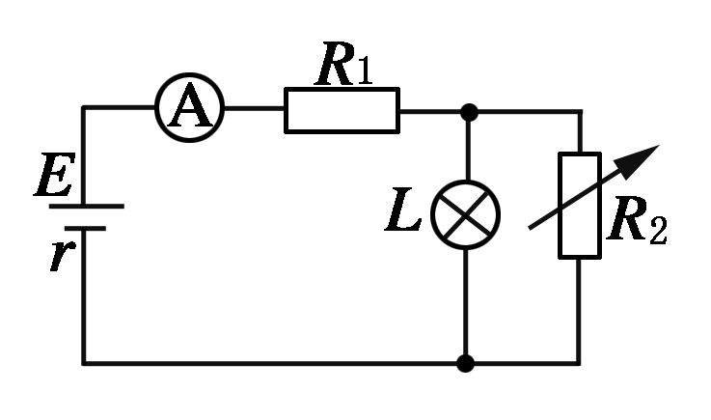
9. 如图所示，R₁为定值电阻，R₂为热敏电阻，热敏电阻的电阻率随温度的升高而减小，L为小灯泡，当温度降低时 （ ）
A．电流表的示数增大 Ziyuanku.com
B．R₁两端的电压减小
C．小灯泡的亮度变强
D．小灯泡的亮度变弱
10.物体在恒定的合力作用下做直线运动，在时间t₁内动能由零增大到E_{k1}，在时间t₂内动能由E_{k1}增加到2E_{k1}，设合力在时间t₁内做的功为W₁，冲量为I₁，在时间t₂内做的功是W₂，冲量为I₂，则（ ）
A．I₁＜I₂ B．I₁＞I₂ C.W₁＝W₂ D．W₁＜W₂
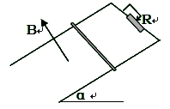
11. 如图所示，有两根和水平方向成α角的光滑平行的金属轨道，上端接有可变电阻R，下端足够长，空间有垂直于轨道平面的匀强磁场，磁感应强度为B，一根质量为m的金属杆从轨道上由静止滑下，经过足够长的时间后，金属杆的速度会趋近于一个最大速度v_{m}，则 （ ）
A.如果B增大，v_{m}将变大
B.如果α增大，v_{m}将变大
C.如果R增大，v_{m}将变大 Ziyuanku.com
D.如果m增大，v_{m}将变大
12. 一理想变压器原、副线圈的匝数比为10：1，原线圈输入电压的变化规律如图甲所示，副线圈所接电路如图乙所示，P为滑动变阻器的触头，下列说法正确的是（ ）
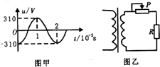
A.副线圈输出电压的频率为50Hz
B.副线圈输出电压的有效值为31V
C.P向右移动时，原、副线圈的电流比减小
D.P向右移动时，变压器的输出功率增加

第Ⅱ卷（非选择题共52分）
二、计算题（本题共4小题，共52分。请把答案写在答题卷上指定的位置。）
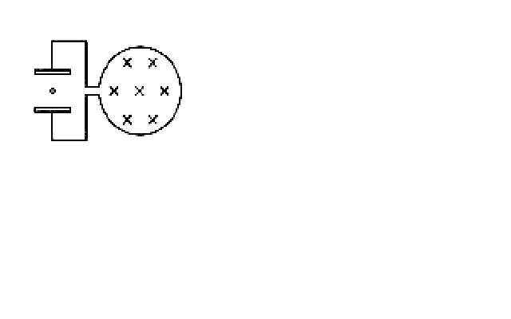
13.（10分）如图所示,线圈内有理想边界的磁场,开始时磁场的磁感应强度为B₀，当磁场均匀增加时,有一带电微粒静止于平行板(两板水平放置)电容器中间,若线圈的匝数为n, 线圈的面积为S，平行板电容器的板间距离为d,微粒的质量为m,带电荷量为q。求:
ziyuanku.com（1）开始时穿过线圈平面的磁通量的大小；
（2）处于平行板电容器间的微粒的带电性质；
（3）磁感应强度的变化率。

14.（13分）如图所示，宽度为L＝0.40 m的足够长的平行光滑金属导轨固定在绝缘水平面上，导轨的一端连接阻值为R=2.0Ω的电阻，导轨所在空间存在竖直向下的匀强磁场，磁感应强度大小为B=0.40 T。一根质量为m=0.1kg的导体棒MN放在导轨上与导轨接触良好，导轨和导体棒的电阻均可忽略不计。现用一平行于导轨的拉力拉动导体棒沿导轨向右匀速运动，运动速度v=0.50 m/s，在运动过程中保持导体棒与导轨垂直。求：
（1）在闭合回路中产生的感应电流的大小；
（2）作用在导体棒上的拉力的大小及拉力的功率；
（3）当导体棒移动0.50m时撤去拉力，求整个运动过程中电阻R上产生的热量。
v
B
R
M
N

15.（14分）一质量为0.5kg的小物块放在水平地面上的A点，距离A点5m的位置B处是一面墙，如图所示。物块以v₀=9m/s的初速度从A点沿AB方向运动，在与墙壁碰撞前瞬间的速度为7m/s，碰撞后以6m/s的速度反向运动直至静止。g取10m/s²。
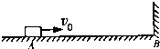
（1）求物块与地面间的摩擦因数μ；
（2）若碰撞时间为0.05s，求碰撞过程中墙面对物块平均作用力的大小F；
（3）求物块在反向运动过程中克服摩擦力所做的功W。

16.（15分）质量M=9.0kg的足够长的长木板静止在光滑水平面上。现有一质量m=1.0kg的小木块（大小可不计），从木板左端以v₀=10m/s的水平初速度开始沿木板运动，如图所示。若小木块与木板间的动摩擦因数μ=0.40，小木块不会从木板上滑出。求：
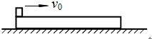
（1）小木块相对木板静止时的速度大小；
（2）小木块相对木板静止时，小木块相对地面的位移大小；
（3）木板的最小长度。

2016—2017学年高二第二学期阶段性测试
物理答题卷
班级 姓名 考号 考场号

密

封

线

内

不

得

答

题
13.（10分）

14.（13分）
v
B
R
M
N
座号

资*源%库 ziyuanku.com

座号

15.（14分）
资*源%库 ziyuanku.com

资*源%库 ziyuanku.com
16. （15分）

2016—2017学年高二第二学期阶段性测试
物理参考答案
1.C 2.D 3.C 4.B 5.C 6.A 7.AB 8.BD 9.BC 10.BC 11.BCD 12.AD
13. （10分）解：（1）开始时穿过线圈平面的磁通量为：Φ=B₀S …………（2分）
（2）由楞次定律,可判断上板带正电,又因为微粒受竖直向上的静电力和竖直向下的重力而平衡，可判断微粒应带负电 （只要答出微粒带负电即可）…………………（2分）
（3）由法拉第电磁感应定律得：……………………………（2分）
对微粒由平衡条件得：$q⋅\frac{E}{d}=\text{mg}$…………………………………………………（2分）
联立以上两式解得: ……………………………………………………（2分）
14.（13分）解：（1）由法拉第电磁感应定律得： E=BLv = 8.0×10⁻²V……（2分）
由欧姆定律得：= 4.0×10⁻² A………………………………………………（2分）
（2）导体棒匀速运动，由平衡条件得：F-BIL=0
解得：F=BIL=6.4×10⁻³N……………………………………………………………（2分）
拉力的功率：$P=\text{Fv}$ =3.2×10⁻³W………………………………………………（2分）
（3）全过程由动能定理得：$\text{Fx}−W$_{安}＝０－$\frac{1}{2}{\text{mv}}^{2}$……………………………（3分）
解得：$W$_{安}＝1.57 ×10^{－2}J…………………………………………………………（1分）
由功能关系得：
$Q=W$_{安}=1.57 ×10^{－2}J……………………………………………………………（1分）
15．（14分）解：（1）物块从A到B过程，由动能定理得：
-μmgx_{AB}=mv_{B}²-mv₀²…………………………………………………………（4分）
解得：μ=0.32…………………………………………………………………………（1分）
（2）物块碰撞墙壁过程，由动量定理得：
Ft=mv-（-mv_{B}）………………………………………………………………………（4分）
解得：F=130N…………………………………………………………………………（1分）
（3）物块向左运动过程，由动能定理得：
-W=0-mv²…………………………………………………………………………（3分）
解得：W=9 J…………………………………………………………………………（1分）
16 .（15分）解：（1）小木块与木板相互作用过程中动量守恒，由动量守恒定律得：
mv₀=（M+m）v………………………………………………………………………（4分）
解得：v=1m/s…………………………………………………………………………（1分）
（2）对小木块由动能定理：
-μmgx=……………………………………………………………（4分）
解得:x=12.375m……………………………………………………………………（1分）（3）小木块刚好不从木板上滑出，由功能关系得：
μmgL=………………………………………………………（4分）
解得：L=11.25m………………………………………………………………………（1分）

